УДК 003.62:681.3.06:651.7/.78:006.354 | Группа Т55


Г О С У Д А Р С Т В Е Н Н Ы Й С Т А Н Д А Р Т С О Ю З А С С Р

Единая система программной документации | ГОСТ 19.003-80  Взамен  ГОСТ 19428-74
СХЕМЫ АЛГОРИТМОВ И ПРОГРАММ.  ОБОЗНАЧЕНИЕ УСЛОВНЫЕ ГРАФИЧЕСКИЕ | ГОСТ 19.003-80  Взамен  ГОСТ 19428-74
United system for program documentation.  Graphical flowchart symbols. | ГОСТ 19.003-80  Взамен  ГОСТ 19428-74

Постановлением Государственного комитета СССР по стандартам от 24 апреля 1980 г. ¹ 1867 срок введения установлен
с 01.07 1981 г.
Настоящий стандарт распространяется на условные графические обозначения (символы) в схемах алгоритмов и программ, отображающие основные операции процесса обработки данных и программирования для систем программного обеспечения вычислительных машин, комплексов и систем независимо от их назначения и области применения.
Стандарт не распространяется на записи и обозначения, помещаемые внутри символа или рядом с ним, служащие для уточнения выполненных им функций.
Стандарт устанавливает перечень, наименование, форму, размеры символов и отображаемые символами функции.
Стандарт соответствует МС ИСО 1028-73 в части обозначений символов

1. ПЕРЕЧЕНЬ, НАИМЕНОВАНИЕ, ОБОЗНАЧЕНИЕ СИМВОЛОВ И ОТОБРАЖАЕМЫЕ ИМИ ФУНКЦИИ
1.1. Перечень, наименование, обозначение и размеры обязательных символов и отображаемые ими функции в алгоритме и программе обработки данных должны соответствовать указанным в табл. 1.
Таблица 1.
Наименование | Обозначение и размеры в мм | Функция
1. Процесс | 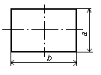 | Выполнение операций или группы операций, в результате которых изменяется значение, форма представления или расположение данных
2. Решение | 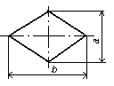 | Выбор направления выполнения алгоритма или программы в зависимости от некоторых переменных условий
3. Модификация | 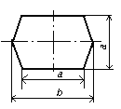 | Выполнение операций, меняющих команды или группу команд, изменяющих программу
4. Предопределенный процесс | 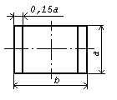 | Использование ранее созданных и отдельно описанных алгоритмов или программ
5. Ручная операция | 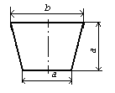 | Автономный процесс, выполняемый вручную или при помощи неавтоматически действующих средств
6. Вспомогательная операция | 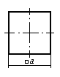 | Автономный процесс, выполняемый устройством, не управляемым непосредственно процессором
7. Слияние | 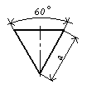 | Объединение двух или более множеств в единое множество
8. Выделение | 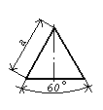 | Удаление одного или нескольких множеств из единого множества
9. Группировка | 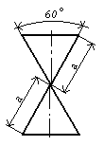 | Объединение двух или более множеств с выделением нескольких других множеств
10. Сортировка | 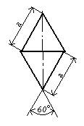 | Упорядочение множества по заданным признакам
11. Ручной ввод | 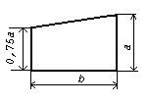 | Ввод данных вручную при помощи неавтономных устройств с клавиатурой, набором переключателей, кнопок
12. Ввод-вывод | 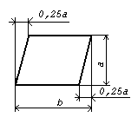 | Преобразование данных в форму, пригодную для обработки (ввод) или отображения результатов обработки (вывод)
13. Неавтономная память | 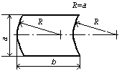 | Ввод-вывод данных в случае использования запоминающего устройства, управляемого непосредственно процессором
14. Автономная память | 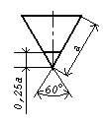 | Ввод-вывод данных в случае использования запоминающего устройства, не управляемого непосредственно процессором
15. Документ | 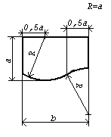 | Ввод-вывод данных, носителем которых служит бумага
16. Перфокарта | 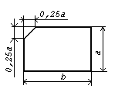 | Ввод-вывод данных, носителем которых служит перфокарта
17. Колода перфокарт | 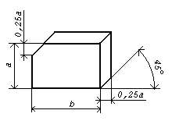 | Отображение набора перфокарт
18. Файл | 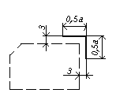 | Представление организованных на основе общих признаков данных, характеризующих в совокупности некоторый объект обработки данных. Символ используется в сочетании с символами конкретных носителей данных, выполняющих функции ввода-вывода
19. Перфолента | 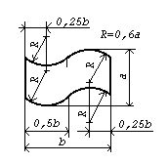 | Ввод-вывод данных, носителем которых служит перфолента
20. Магнитная лента | 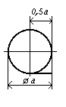 | Ввод-вывод данных, носителем которых служит магнитная лента
21. Магнитный барабан | 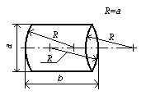 | Ввод-вывод данных, носителем которых служит магнитный барабан
22. Магнитный диск | 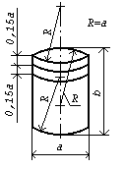 | Ввод-вывод данных, носителем которых служит магнитный диск
23. Оперативная память | 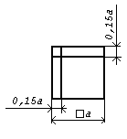 | Ввод-вывод данных, носителем которых служит магнитный сердечник
24. Дисплей | 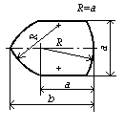 | Ввод-вывод данных, если непосредственно подключенное к процессу устройство воспроизводит данные и позволяет оператору ЭВМ вносить изменения в процессе их обработки
25. Канал связи | 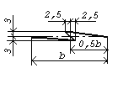 | Передача данных по каналам связи
26. Линия потока |  | Указание последовательности между символами
27. Параллельные действия | 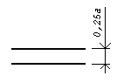 | Начало или окончание двух и более одновременно выполняемых операций
28. Соединитель | 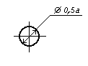 | Указание связи между прерванными линиями потока, связывающими символами
29. Пуск - останов | 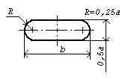 | Начало, конец, прерывание процесса обработки данных или выполнения программы
30. Комментарий | 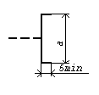 | Связь между элементом схемы и пояснением
1.2. Перечень, наименование, обозначение и размеры рекомендуемых символов и отображаемые ими функции в алгоритме и программе обработки данных должны соответствовать указанным в табл. 2.
Таблица 2
Наименование | Обозначение и размеры в мм | Функция
1. Межстраничный соединитель | 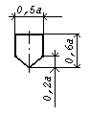 | Указание связи между разъединенными частями схем алгоритмов и программ, расположенных на разных листах
2. Магнитная карта | 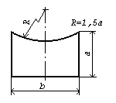 | Ввод-вывод данных, носителем которых служит магнитная карта
3. Ручной документ | 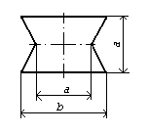 | Формирование документа в результате выполнения ручных операций
4. Архив | 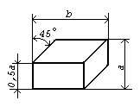 | Хранение комплекта упорядоченных носителей данных в целях повторного применения
5. Автономная обработка | 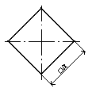 | Преобразование исходных данных в результате выполнения автономных операций
6. Расшифровка | 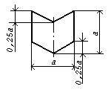 | Считывание с носителя данных, перекодирование и печать на том же или другом носителе данных в результате выполнения автономной операции
7. Кодирование | 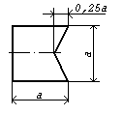 | Нанесение кодированной информации на носитель в результате выполнения автономной операции
8. Копирование | 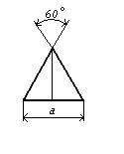 | Образование копии носителя в результате выполнения автономной операции
9. Транспортирование носителей |  | Перемещение носителей данных при помощи транспортных средств или курьером
10. Материальный поток | 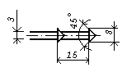 | Указание последовательности операций в технологическом процессе изготовления предметов труда, направление их перемещения
11. Источник (приемник) данных | 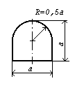 | Отправитель или получатель данных

2. СООТНОШЕНИЕ ГЕОМЕТРИЧЕСКИХ ЭЛЕМЕНТОВ СИМВОЛОВ
2.1. Размер a должен выбираться из ряда 10, 15, 20 мм. Допускается увеличивать размер a на число, кратное 5. Размер b равен 1,5a.
Примечание. При ручном выполнении схем алгоритмов и программ для обязательных символов 1-5, 11, 12, 16, 29 и рекомендуемых символов 3 и 4 допускается устанавливать b равным 2a. Обязательные символы 7-10, 14 и рекомендуемый символ 8 допускается представлять в виде равнобедренного прямоугольного треугольника с катетом a.
2.2. При выполнении условных графических обозначений автоматизированным способом размеры геометрических элементов символов округляются до значений, определяемых техническими возможностями используемых устройств.
В справочном приложении приведены некоторые символы, выполненные с помощью печатающих устройств, где
- h - шаг печатающего устройства по вертикали,
- n - шаг печатающего устройства по горизонтали.

ПРИЛОЖЕНИЕ
Справочное

СИМВОЛЫ, ВЫПОЛНЕННЫЕ С ПОМОЩЬЮ ПЕЧАТАЮЩИХ УСТРОЙСТВ
Наименование | Обозначение
1. Процесс | 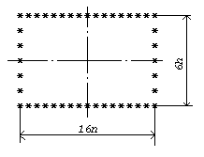
2. Решение | 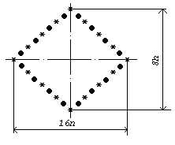
3. Модификация | 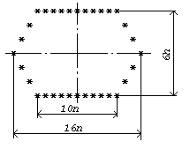
4. Предопределенный процесс | 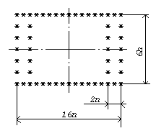
5. Ввод-вывод | 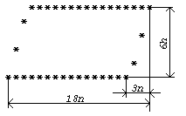
6. Соединитель | 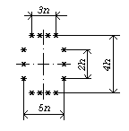
7. Пуск - останов | 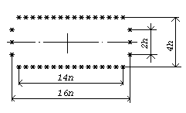
8. Межстраничный соединитель | 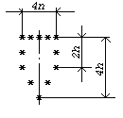
9. Линия потока

Переиздание. Ноябрь 1987 г.

